Akkugeräte für einfaches und sicheres Ausästen
Baum- und Gehölzschnitt leicht gemacht

Winnenden, Februar 2023 – Obstbäume im heimischen Garten sind beliebt, vor allem wenn es Zeit ist, die süßen Früchte zu ernten. Ein reicher Ertrag hängt allerdings nicht nur vom Wetter, sondern auch von einer guten Pflege ab. Ein regelmäßiger und moderater Schnitt sorgt dafür, dass Bäume, Sträucher und Gehölze nicht zu kräftig wachsen, dafür aber reichlich blühen und viele Früchte bilden. Doch regelmäßiges Ausästen, das klingt nach anstrengender Arbeit.  Akkuwerkzeuge wie Astscheren oder -sägen erleichtern solche Tätigkeiten und machen sie auch sicherer und komfortabler. Die Akkuleistung ersetzt die Muskelkraft. Wenn mehr als ein oder zwei Bäume zu schneiden sind, wissen das nicht nur Gartenliebhaber im fortgeschrittenen Alter zu schätzen. Einmal angeschafft und sorgfältig instand gehalten, kann das Baumpflegezubehör viele Jahre verwendet werden.  Der beste Zeitpunkt  Für die meisten Kern- und Steinobstsorten empfehlen Gartenexperten einen Schnitt in den letzten Wintertagen, wenn die Temperaturen nicht mehr unter den Gefrierpunkt fallen. Bäume und Gehölze befinden sich dann noch in der Winterruhe, doch mit dem beginnenden Frühjahr setzt bald das Pflanzenwachstum und damit eine schnelle Wundheilung ein. Zur besseren Heilung der Schnittstellen sollte zudem darauf geachtet werden, möglichst nur an trockenen Tagen zu schneiden. Das verhindert Infektionen oder Pilzkrankheiten. Eine Ausnahme bilden Kirschen und Pfirsiche: Sie werden direkt nach der Ernte im Sommer geschnitten. Zier- und Formschnitte an Sträuchern und Gehölzen können aber ganzjährig vorgenommen werden.  Leichter und komfortabler arbeiten mit Akkuwerkzeug  Für Zweige und Äste bis drei Zentimeter Durchmesser ist eine Akku-Astschere wie die TLO 18-32 Battery von Kärcher ideal geeignet. Die kräftigen Bypass-Klingen schneiden auf Knopfdruck und sorgen für schonende, glatte Schnitte. Auch ohne Teleskopverlängerung werden – je nach eigener Körpergröße – bis zu 2,50 Meter Arbeitshöhe erreicht. Damit kann in vielen Fällen auf eine Leiter verzichtet und die Gefahr von Unfällen reduziert werden.  Bei stärkeren Ästen erweist sich eine Akku-Astsäge als praktische Alternative zur sperrigen Hand-Bügelsäge. Modelle, wie die neue PGS 4-18 von Kärcher sind kompakt, handlich und bei Durchmessern von bis zu 80 Millimetern sehr vielseitig verwendbar. Im Unterschied zur größeren Kettensäge arbeitet das Werkzeug mit einem einfach auswechselbarem Sägeblatt. Mit einer Stielverlängerung lässt sich die Reichweite beim Ausästen deutlich erhöhen. Bei den meisten Obstbäumen im Garten ist so sicheres Arbeiten vom Boden aus möglich.  Ist gelegentlich ein älterer Baum auf dem eigenen Grundstück zu fällen, kann der Kauf einer Kettensäge sinnvoll sein. Akku-Kettensägen mit 18 oder 36 Volt haben eine vergleichbare Leistung wie benzinbetriebene Modelle, arbeiten aber emissionsfrei und geräuscharm. Und auch die Lagerung und der Umgang mit Benzin und Öl sowie der aufwändige Service für den Verbrennungsmotor entfallen.  Sicherheit bei Arbeiten an Bäumen  Beim Baumschneiden gilt es, immer auf den Schutz von Kopf und Händen zu achten: Passende Handschuhe und eine gut sitzende Schutzbrille gegen Holzspäne sind zu empfehlen. Wer größere Äste beseitigen muss, sollte zusätzlich einen Helm tragen und darauf achten, nicht unter dem fallenden Ast zu stehen. Die Arbeit mit Kettensägen erfordert eine Schnittschutzausrüstung, bestehend aus Schnittschutzhose und -schuhen, Gehör- und Augenschutz sowie Handschuhen.  Weitere Tipps für den richtigen Baumschnitt bietet Kärcher im Web:  https://www.kaercher.com/de/home-garden/know-how/baum-schneiden.html  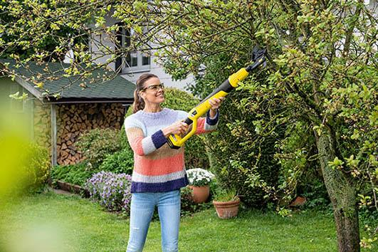  Geeignet für den Schnitt bis 30 Millimeter Stärke: Die Akku-Astschere trennt Äste und Zweige auf Knopfdruck mit kräftigen Bypassklingen sauber vom Stamm.  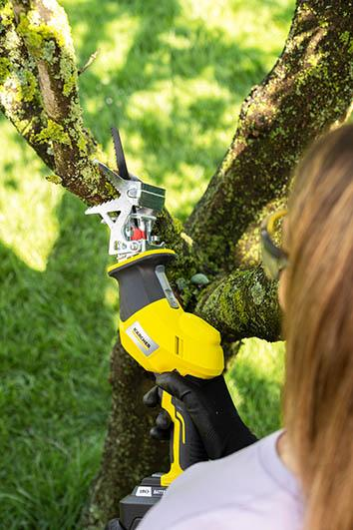  Bei stärkeren Ästen erweist sich eine Akku-Astsäge als praktische Alternative zur sperrigen Hand-Bügelsäge.  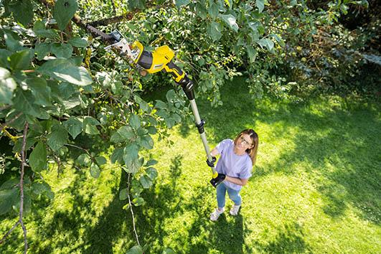  Für die Kärcher Akku-Astsäge ist eine Teleskopverlängerung erhältlich. Damit können auch höher gelegene Äste ohne Leiter erreicht werden.  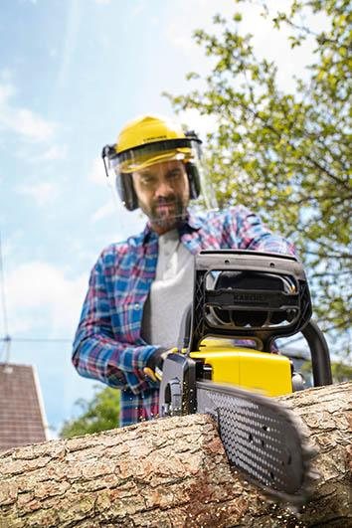  Wer dicke Stämme durchtrennen muss, greift zu Kettensäge. Auch hier löst Akkutechnik zunehmend den Benzinantrieb ab. | Pressekontakt  Nina Wanner  Public Relations  Alfred Kärcher SE & Co. KG  Alfred-Kärcher-Str. 28-40  71364 Winnenden  +49 (7195) 14 - 5503  nina.wanner@de.kaercher.com  Kay-Uwe Müller  Pressebüro Tschorn & Partner  Postfach 10 11 52  69451 Weinheim  T+49 62 01 5-7878  mueller@pressebuero-tschorn.de

